WOS kl.8-2 godz. 08.06.2020, 09.06.2020
Temat: Informacja i przekaz na wagę złota.
Środki masowego przekazu.
Uczeń:
- przedstawia funkcje reklamy i krytycznie analizuje wybrany przekaz reklamowy
-wskazuje cele kampanii społecznych; analizuje materiały z wybranej kampanii tego rodzaju
-wykazuje znaczenie opinii publicznej; znajduje w internecie komunikaty z badań opinii publicznej oraz odczytuje i interpretuje proste wyniki takich badań.
Przeczytaj:
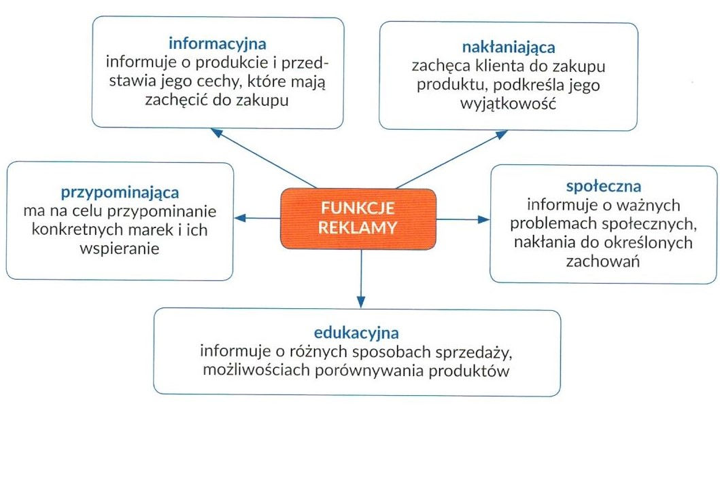
Przeczytaj i przepisz 1 i 4 kropkę:
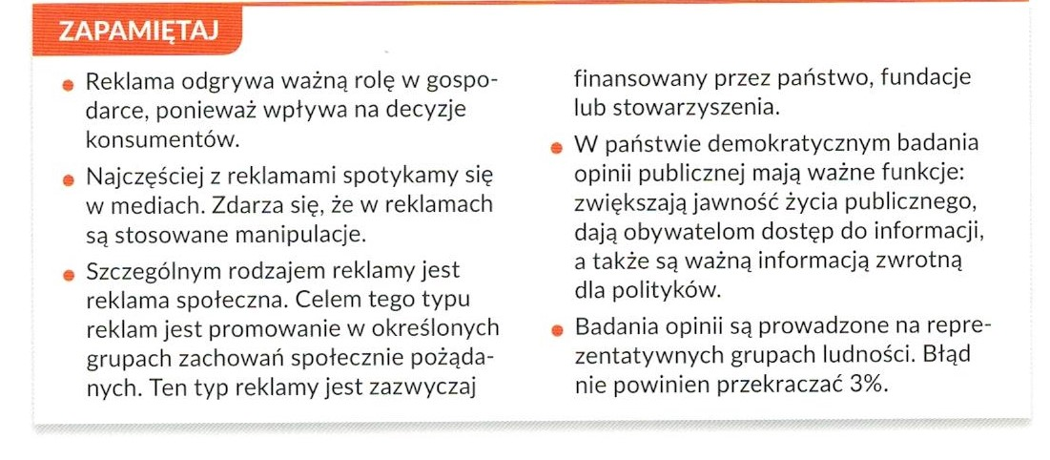
Kontakt: apopadenczuk@interia.pl, tel.666 892 643

